ΙΔΕΟπολις
https://iliasgiannakopoulos.blogspot.com
ΗΛΙΑ ΓΙΑΝΝΑΚΟΠΟΥΛΟΥ
ΦΙΛΟΛΟΓΟΥ

Τα επινίκια μιας απόφασης: Σκέψεις και Προβληματισμοί

«Ο φασισμός δεν ορίζεται από τον αριθμό των θυμάτων, αλλά από τον τρόπο που τα σκοτώνει» (Ζαν Πωλ Σατρ)

Κάποιος θα μπορούσε να συμπληρώσει τη θέση αυτή του Γάλλου διανοούμενου και με το «για ποιο λόγο σκοτώνει».
Ίσως η απόφαση του δικαστηρίου για τις εγκληματικές ενέργειες της Χρυσής Αυγής να στηρίχτηκε περισσότερο στο «για ποιο λόγο σκοτώνει» κάποιος. Δεν αξιολογείται ως στοιχείο μόνον η πράξη αυτή καθεαυτή, αλλά και η πρόθεση του υποκειμένου – δράστη.

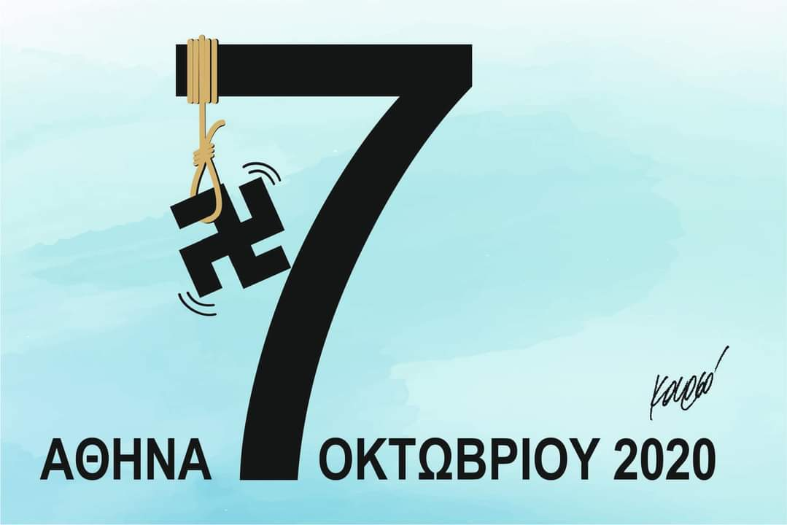

Η απόφαση του δικαστηρίου και οι ποινές στους κατηγορουμένους φέρνουν στην επιφάνεια δύο παλιά θέματα και εγείρουν κάποιους προβληματισμούς σχετικά με τη δημοκρατία και με την «ηθική της βίας».
Το πρώτο θέμα σχετίζεται με τη δύναμη και την εξουσία που ασκεί στις συνειδήσεις των ανθρώπων και στη λειτουργία της δημοκρατίας η «λογική των όπλων». Η λογική της βίας από τη φύση της δεν συνάδει ούτε με τις βασικές προϋποθέσεις της ανθρώπινης ζωής ούτε με τους αναγκαίους όρους λειτουργίας ενός δημοκρατικού πολιτεύματος.
Ο σεβασμός της ανθρώπινης ζωής ως αυταξίας συνιστά το βασικό πυλώνα του δικαιϊκού πολιτισμού μας. Κανείς δεν δικαιούται να χρησιμοποιεί τη ζωή των άλλων για την πραγμάτωση ακόμη και των πιο υψηλών ιδανικών. Εξουσία πάνω στη ζωή του ατόμου και δικαιώματα έχει μόνο το ίδιο το άτομο, κανείς άλλος.
Όταν η βία προβάλλεται ως μέσο για την αλλαγή του κόσμου προς μία επιθυμητή κατάσταση αυτό συνιστά από μόνο του μία άσκηση δύναμης πάνω στη συνείδηση των πολιτών που καταστρέφει κάθε ίχνος ελευθερίας και αναιρεί το αυτεξούσιον της πολιτικής επιλογής.
Στη δημοκρατία κυριαρχεί το επιχείρημα και η ανεκτικότητα ενώ αποκρούεται κάθε σκέψη για την επιβολή του φόβου της βίας ως μέσον πειθούς. Η δημοκρατία διδάσκει τον αυτοέλεγχο, την αμφισβήτηση και το «δια δέος» και εναντιώνεται σε κάθε «εμπρησμό» της εσωτερικής γαλήνης και της πνευματικής ισορροπίας.
«Όταν όλοι θα είμαστε ένοχοι, αυτό θα πει δημοκρατία» (Αμπέρ Καμύ).

Η «ηθική» της βίας
Το δεύτερο θέμα που σχετίζεται με τις καταδικαστικές αποφάσεις είναι το θέμα της νομιμότητας και ηθικότητας της βίας.
Όσοι δηλαδή επικαλούνται τη βία ως εργαλείο για το μετασχηματισμό της κοινωνίας μπορεί να βρουν ιστορικά παραδείγματα που να δικαιώσουν τις επιλογές τους (κοινωνικές επαναστάσεις…). Δύσκολα όμως θα βρουν στοιχεία και τεκμήρια για να επενδύσουν με ηθικά επιχειρήματα τη λογική των όπλων.
Η νομιμότητα και η ηθικότητα μιας πράξης δεν συμβαδίζουν πάντοτε. Η ηθική δεν επιβάλλεται με νόμο αλλά η υποταγή στο νόμο προϋποθέτει και μία ελάχιστη ηθική διαπαιδαγώγηση.
«Η ηθική, προκειμένου να γίνει σεβαστή, χρειάζεται τον νόμο. Αλλά ο νόμος, προκειμένου να εφαρμοστεί χρειάζεται την ηθική» (Μακιαβέλι).
Η βία λοιπόν ως επαναστατικό πρόταγμα αδυνατίζει την έννοια της αλλαγής, της ελευθερίας κα της δημοκρατίας. Μπορεί «η βία να είναι η μαμή της ιστορίας», αλλά αυτό δεν νομιμοποιεί και κάθε πράξη βίας.
Γιατί ιστορικά αποδείχτηκε πως «όποιος δεν έχει το όπλο της λογικής τότε χρησιμοποιεί τη λογική των όπλων».
Και μπορεί «η ανθρώπινη ιστορία να άρχισε με μία πράξη βίας» αλλά αυτό δεν σημαίνει ότι ο πολιτισμός μας έχει καταδικαστεί σε ένα βίαιο τέλος.
Για να μη ζήσουμε, λοιπόν, αυτό το σκηνικό, όπου θα πρωταγωνιστεί η βία, η μισαλλοδοξία και ο δογματισμός – φανατισμός αναγκαία κρίνεται η αυτογνωσία μας σε όλες τις εκφράσεις της (προσωπική, κοινωνική, πολιτική).
«Πόσο ενίσχυσες αυτούς που τους προσφέρθηκες να σε δυναστεύουν / πόσο με τη δράση του βοήθησες ν’ ανατραπούν / ως πότε απόλυτα δεχόσουν τις μονολιθικές αλήθειες / πόσο αντιπάλεψες την κάθε φορά ακράδαντή σου πίστη / για πόσο φερόσουν σαν πιστός, ενώ πια δεν πίστευες…» (Τίτου Πατρίκιου, «Σε βρίσκει η ποίηση»).

Η σιωπή δεν είναι χρυσός
Όποιες απόψεις, όμως, κι αν διατυπωθούν για την ιστορικότητα της δικαστικής απόφασης και για τη «νίκη» της Δημοκρατίας η σκέψη όλων αναπόφευκτα οδηγείται στην ηθική ευθύνη όλων εκείνων που έμμεσα ή άμεσα ως ψηφοφόροι γιγάντωσαν σε πολιτική δύναμη (7%) το νεοναζιστικό μόρφωμα. Κανείς, βέβαια, δεν θα προτείνει ποινές γι’ αυτούς. Στη δημοκρατία δεν διώκεται το φρόνημα – η σκέψη, αλλά η πράξη. Μόνο στις δικτατορίες και στην Οργουελική κοινωνία υπάρχουν δικαστήρια και «εγκλήματα σκέψης».
Αντί για φωνασκίες και θριαμβολογίες θα ήταν προτιμότερο να δοθεί η μάχη της δημοκρατίας στο στίβο της «πολιτικής πειθούς και επιχειρηματολογίας». Η δημοκρατία ούτε εκβιάζεται, ούτε εκδικείται. Νουθετεί, επιχειρηματολογεί και πείθει. Το ένστικτο του ζώου μπορεί να χαλιναγωγηθεί μόνο με τη λογική. Αυτή θα είναι και η νίκη της δημοκρατίας.
Όσο, όμως, ενοχλούν και τραυματίζουν τη δημοκρατία οι φωνασκίες, οι κραυγές και τα ουρλιαχτά των δήθεν «υπερασπιστών» της, άλλο τόσο την υποβαθμίζουν και την υπονομεύουν η «άνευ όρων και ορίων» ανοχή και η σιωπή γι’ αυτά που συμβαίνουν γύρω μας. Κι αυτό γιατί σε αυτές τις περιπτώσεις η «σιωπή δεν είναι χρυσός» αλλά συνενοχή.

Η καταδίκη της Χρυσής Αυγής και η δικαστική απόφαση ήταν αποτέλεσμα και αυτών που μίλησαν και δεν σιώπησαν από φόβο στο «λόγο του μεγάλου». Τα λόγια του Αζίζ Νεσίν είναι πάντα επίκαιρα:

«Ο λόγος του μεγάλου
η σιωπή του μικρού
έβλεπα αίματα στο πεζοδρόμιο,
«Τι σε νοιάζει εσένα; μου λέγανε,
«Θα βρεις το μπελά σου, σώπα.»
(Σώπα μη μιλάς!)

